Korelasi Nilai DDT Pada Tanah Lempung Daerah Lampung Selatan Yang Telah Di Swelling Menggunakan Abu Kelapa Sawit Terhadap Tebal Perkerasan Jalan Raya

Martha Vepti Dhina1)
Iswan, S.T., M.T.2)
Aminudin Syah, S.T., M.Eng.3)

Abstract
Road damage occurs due to the swelling of subgrade (subgrade) is still quite high, so it needs stabilization. The purpose of this study was to determine the DDT value of clay which has been swelled using oil palm ash for road pavement thickness.
Laboratory tests conducted are index properties, compaction, CBR and swelling tests. CBR test was carried out on native soil samples and which had been mixed with oil palm ash with a mixture of 6%, 8% and 10% with ripening for 4, 7 and 10 days. CBR tests conducted are CBR Soaked and Unsoaked.

Soil from Marga Kaya Village, South Lampung based on USCS classification in the form of CL or non-organic clay with low plasticity, while the AASTHO classification is group A-7-6 classified as clay. The optimum Unsoaked CBR value occurs in a mixture of 8% ash content with 7 days curing of 19.3%. The optimum CBR Soaked value in the ash mixture is 8% with a value of 2.2%. The thickness of the road pavement in Soaked CBR is efficient in a mixture of 8% oil palm ash with a thickness of D1 = 7.5 cm, D2 = 25 cm and D3 = 40 cm. Optimum swelling value in oil palm ash mixture of 10% is equal to 2.86% included in the low swelling potential. DDT value is influenced by the CBR value the greater the CBR value, the DDT will increase.

Keywords: Stabilization, Palm Oil Ash, California Bearing Ratio, Swelling, DDT, Pavement Thickness.
Abstrak
Kerusakan jalan raya terjadi akibat pengembangan pada tanah dasar (Subgrade) masih cukup tinggi, sehingga dibutuhkan stabilisasi. Tujuan penelitian ini untuk mengetahui nilai DDT tanah lempung yang telah di swelling menggunakan abu kelapa sawit untuk tebal perkerasan jalan raya.

Pengujian laboratorium yang dilakukan adalah uji indeks properties, pemadatan, uji CBR dan swelling. Uji CBR dilakukan pada sampel tanah asli dan yang telah dicampur dengan abu kelapa sawit dengan kadar campuran 6%, 8% dan 10% dengan pemeraman selama 4, 7 dan 10 hari. Uji CBR yang dilakukan adalah CBR Soaked dan Unsoaked.

Tanah dari Desa Marga Kaya Lampung Selatan berdasarkan klasifikasi USCS berupa CL atau lempung tak organic dengan plastisitas rendah, sedangkan klasifikasi AASTHO yaitu kelompok A-7-6 tergolong tanah berlempung. Nilai CBR Unsoaked optimum terjadi pada campuran kadar abu 8% dengan pemeraman 7 hari sebesar 19,3%. Nilai CBR Soaked optimum pada campuran abu 8% dengan nilai 2,2%. Ketebalan perkerasan jalan pada CBR Soaked efisien pada campuran abu kelapa sawit 8% dengan ketebalan D1 = 7,5 cm, D2 = 25 cm dan D3 = 40 cm. Nilai swelling optimum pada campuran abu kelapa sawit 10% yaitu sebesar 2,86% termasuk ke dalam potensi pengembangan rendah. Nilai DDT dipengaruhi oleh nilai CBR semakin besar nilai CBR maka DDT akan semakin meningkat.

Kata Kunci: Stabilisasi, Abu Kelapa Sawit, California Bearing Ratio, Swelling, DDT, Tebal Perkerasan Jalan.

PENDAHULUAN
Tanah merupakan hasil dari pelapukan batuan dan juga pelapukan bahan lainnya yang terjadi dipermukaan bumi, yang kemudian bercampur dengan sisa-sisa bahan organik melalui proses fisika maupun kimia (Das, 1995). Tanah sebagai bahan dasar dari suatu konstruksi, apabila terjadi kerusakan pada bagian insfrastruktur itu terkadang disebabkan oleh karakteristik fisik maupun mekanis tanah yang buruk sehingga dibutuhkan stabilisasi pada tanah

Stabilisasi adalah salah satu cara untuk memperbaiki kualitas tanah (Subgrade) dengan pencampuran bahan-bahan tertentu. Salah satu cara stabilisasi tanah lempung yang sering digunakan yaitu stabilisasi dengan penambahan bahan kimia tertentu (Sudjianto, 2007).

Penelitian ini menggunakan abu kelapa sawit disebut juga Palm Oil Fuel Ash (POFA) sebagai bahan stabilisasi tanah lempung di Daerah Lampung Selatan, untuk mengetahui pengaruh abu kelapa sawit terhadap pengembangan (swelling) dan nilai CBR untuk tebal perkerasan jalan raya. POFA mengandung silikon dioksida yang tinggi dan berpotensi untuk digunakan sebagai bahan pengganti semen karena memiliki sifat pengikat yang baik (Tangchirapat, 2009).

- TINJAUAN PUSTAKA
2.1 Lapis Perkerasan Jalan
Lapisan perkerasan tanah memiliki sifat memikul dan menyebarkan beban lalu lintas ke tanah dasar, yang terdiri dari lapis Permukaan (D1), Lapis Pondasi Atas (D2) dan Lapis Pondasi Bawah (D3). perhitungan tebal perkerasan menggunakan data umur rencana (UR), lalu lintas harian rata-rata (LHR), lintas ekivalen prmulaan (LEP), lintas ekivalen akhir (LEA), lintas ekivalen rencana (LER), faktor regional (FR), nomogram 5 serta jenis bahan perlapisan yang sama yang berbeda hanyalah nilai CBR dan DDT.

  - Sistem Klasifikasi Tanah
    - Sistem Klasifikasi AASHTO
Sistem klasifikasi AASHTO digolongkan berdasarkan ukuran butir tanah dan plastisitas, untuk mengklasifikasikan tanah akan dilakukan pengujian analisis saringan, pengujian batas cair dan batas plastis. Kemudian diklasifikasikan dalam tujuh kelompok besar yaitu A-1 sampai dengan A-7. Untuk A-1, A-2 dan A-3 adalah tanah yang berbutir kasar di mana 35% atau kurang lolos saringan no.200. Sedangkan untuk tanah di mana 35% atau lebih lolos saringan no.200 diklasifikasikan dalam kelompok A-4, A-5, A-6 dan A-7.

      - Sistem Klasifikasi USCS (Unified Soil Classification System
Pada percobaan analisis ukuran butir dan batas Atterberg semua tanah diberi dua huruf berdasarkan hasil percobaan. Pada klasifikasi ini ada 2 golongan tanah yaitu tanah berbutir kasar <50% lolos ayakan No.200 dan tanah berbutir halus >50% lolos ayakan No.200.
Klasifikasi untuk tanah berbutir halus berdasarkan kadar plastisitasnya dan kadar senyawa organik yang ada dalam tanah. Huruf-huruf yang digunakan untuk tanah berbutir halus adalah :
Huruf Pertama
O : organik (Organic).
C : lempung (Clay).
M : lanau (Mud/Silt).
Huruf Kedua
H : Batas cair tinggi (High Liquid Limit).
L : Batas cair rendah (Low Liquid Limit).

Dalam mengkombinasikan huruf pertama dan kedua maka ada 6 golongan yaitu OH, OL, CH, CL, MH, ML.
2.2.3 Kembang Susut (Swelling)
Menurut Seed dkk (1962) dalam Hardiyatmo (2002) menurutnya potensi pengembangan adalah persentase pengembangan dibawah tekanan 6,9 kPa pada tanah yang dibebani kearah vertikal dengan tanah yang telah dipadatkan pada kadar air optimum, sehingga mencapai berat volume kering maksimumnya menurut standar ASHTO.
2.2.4 Stabilisasi Tanah
Stabilisasi tanah adalah upaya yang dilakukan untuk memperbaiki sifat-sifat tanah dengan memberikan sesuatu pada tanah agar dapat menaikkan dan mempertahankan kekuatan geser tanah (Hardiyatmo, 2002). Stabilisasi mekanis adalah satu metode untuk meningkatkan daya dukung tanah dengan cara perbaikan struktur dan perbaikan sifat mekanis tanah.

2.2.5 Abu Kelapa Sawit
Abu kelapa sawit merupakan limbah hasil pembakaran yang mengandung banyak silika. Selain itu abu kelapa sawit juga mengandung kation anorganik seperti kalium dan natrium. Dua senyawa yang mempunyai peran sangat penting dalam pembentukan semen didalam bahan pozzolan yaitu SiO₂ dan Al₂O₃ dan melebur menjadikan dua senyawa tersebut reaktif terhadap kapur bebas (Ca(OH₂)). Sedangkan abu kelapa sawit atau POFA sebagaian besar tersusun dari unsur-unsur Si, Al, Fe, Ca serta Mg, S dan Na dan unsur kimia lainnya (Yuliana, 2013).
Landasan pemilihan abu kelapa sawit sebagai bahan stabilisasi yaitu :
- abu kelapa sawit merupakan salah satu limbah hasil pengolahan kelapa sawit yang ada di indonesia, dimana kelapa sawit merupakan salah satu hasil pertanian masyarakat dengan begitu akan lebih mudah diperoleh dan lebih murah.
2.2.6 CBR (California Bearing Ratio)
CBR merupakan perbandingan antara beban yang dibutuhkan untuk penetrasi sebagai contoh tanah sebesar 0,1” atau 0,2”. Jadi harga CBR adalah nilai yang menyatakan kualitas tanah dasar yang dibandingkan dengan bahan standar berupa batu pecah yang mempunyai nilai CBR 100% dalam memikul beban lalu lintas (Sukirman, 1992).
- METODE PENELITIAN
3.1 Lokasi Penelitian
Lokasi yang digunakan untuk sampel tanah pada penelitian ini yaitu tanah yang termasuk golongan tanah lempung di Desa Marga Kaya, Kecamatan Jati Agung, Kabupaten Lampung Selatan
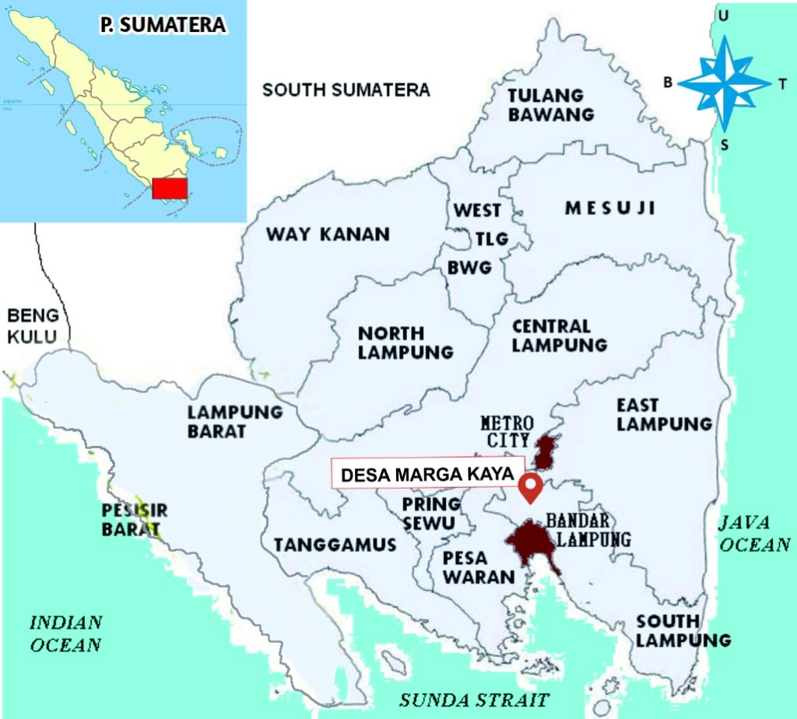
Gambar 3.1 Lokasi Penelitian

3.2 Pengumpulan Data Penelitian
3.2.1 Data Sekunder
Data sekunder merupakan data dari hasil penelitian lapangan yaitu: data hasil survey penelitian (LHR) pada ruas jalan Karang Anyar, Desa Marga Kaya, Kecamatan Jati Agung, Kabupaten Lampung Selatan.
3.2.2 Data Primer
Data primer merupakan data hasil pengujian Laboratorium antara campuran tanah asli, abu kelapa sawit, air untuk memperoleh nilai CBR (California Bearing Ratio) dan pengembangan tanah (Swelling) untuk tebal perkerasan jalan.

3.3 Tahapan Prosedur Penelitian
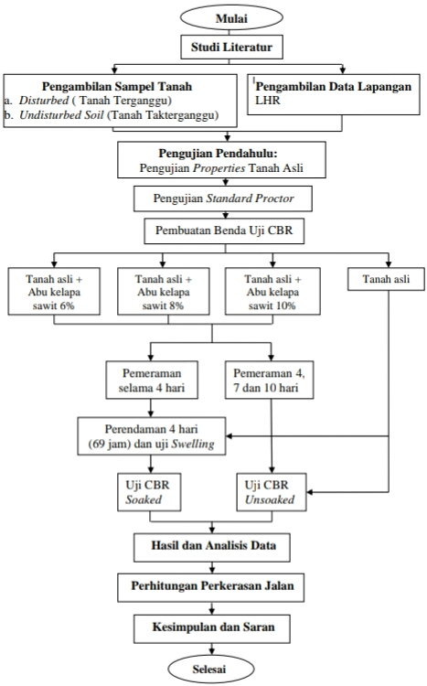

Gambar 3.2 Diagram Alir Penelitian.
- HASIL DAN PEMBAHASAN
4.1 Hasil Pengujian Properties Tanah di Laboratorium
Tabel 4.1 Hasil Pengujian Propertis Tanah
Satuan | Undistrubed Soil | Distrubed Soil | Tanah Asli + 6% Abu | Tanah Asli +8% Abu | Tanah Asli + 10% Abu
Kadar Air %  (W) | 32,36 | 17,59 | - | - | -
Berat Jenis  (Gs) |  | 2,60 | - | - | -
Analisa Saringan %  (Lolos No.200) | - | 72,99 | - | - | -
Batas Atterberg %  PL  LL  IP | - | 25,03  45,09  20,06 | - | - | -
Kadar Air Optimum %  (KAO) | - | 16,70 | 18,40 | 18,70 | 18,90
Berat Volume Kering gr/cm³  (γ_{d}) | - | 1,43 | 1,48 | 1,51 | 1,53
Klasifikasi:  USCS  AASHTO | - | CL  A-7-6 | - | - | -

Berdasarkan hasil pengujian dapat diketahui bahwa penambahan kadar variasi campuran abu kelapa sawit berpengaruh terhadap nilai berat volume kering (γ_{dmax})
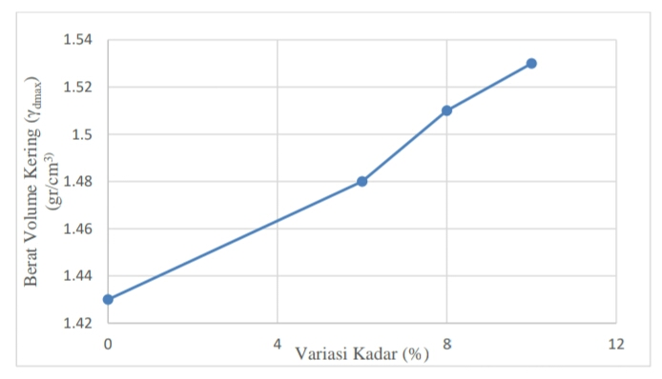
Gambar 4.1 Grafik Hubungan Variasi Campuran Abu dengan Berat Volume Kering

Semakin bertambah kadar campuran abu maka nilai berat volume kering semakin meningkat. Berat volume kering pada tanah asli yaitu sebesar 1,43%, pada saat penambahan kadar campuran abu 6% nilai berat volume kering meningkat yaitu sebesar 1,48% dan terus meningkat seiring bertambahnya kadar campuran abu kelapa swit. Hal ini terjadi karena semakin merapatnya butiran tanah akibat pemadatan sehingga air di dalam pori-pori tanah berkurang karena abu kelapa sawit telah mengisi pori-pori tanah.
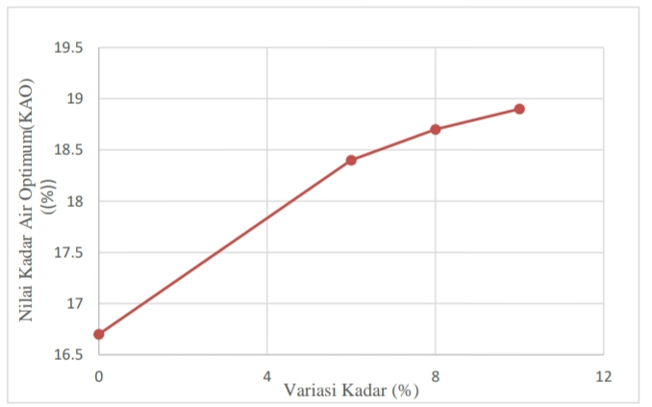
Gambar 4.2 Grafik Hubungan Variasi Campuran Abu dengan Kadar Air Optimum
penambahan kadar variasi campuran abu kelapa sawit berpengaruh terhadap nilai kadar air optimum (KAO). Pada tanah asli nilai KAO sebesar 16,7% pada saat penambahan kadar campuran 6% nilai KAO menjadi 18,4% dan seterusnya meningkat seiring penambahan kadar campuran abu kelapa sawit. Hal ini terjadi akibat proses penyerapan air oleh abu kelapa sawit
4.2 Hasil Pengujian Penggunaan Bahan Stabilisasi Abu Kelapa Sawit Terhadap Nilai CBR Soaked dan Unsoaked
4.2.1 Hasil Pengujian CBR Tanpa Rendaman (Unsoaked)
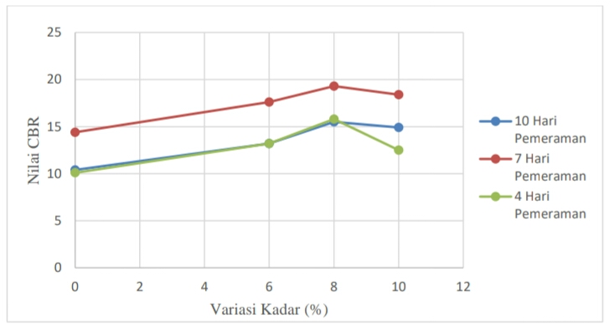
Gambar 4.3 Grafik Pengaruh Kadar Variasi Campuran Abu Kelapa Sawit pada Variasi Lama Pemeraman.

Dari hasil pengujian semakin besar kadar campuran abu kelapa sawit maka nilai CBR semakin meningkat. Peningkatan nilai CBR yang signifikan terjadi pada setiap penambahan kadar abu 8% untuk semua jenis pemeraman, namun kenaikan optimum terjadi pada kadar campuran abu 8% pemeraman 7 hari yaitu sebesar 19,3%. Nilai CBR menurun pada campuran kadar abu 10%, penurunan optimum terjadi pada kadar campuran abu 10% pemeraman 4 hari. Hal ini terjadi karena reaksi pengikatan material silika terhadap air tidak terjadi secara sempurna akibat penambahan kadar abu kelapa sawit yang meningkat. Hasil ini sejalan dengan penelitian yang telah dilakukan oleh Jupriah (2017) dan Sutejo (2015).
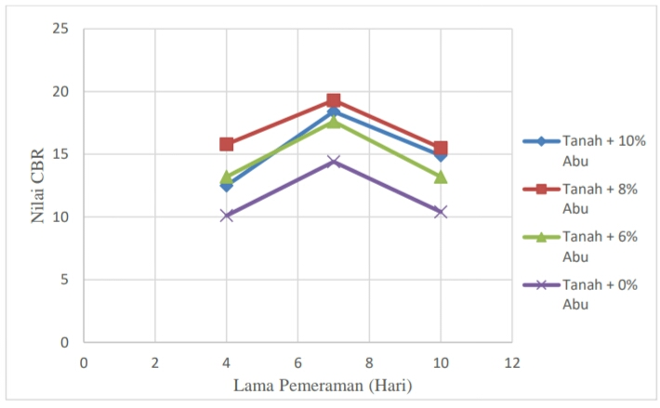
Gambar 4.4 Grafik Pengaruh Lama Pemeraman Terhadap Nilai CBR dengan Variasi Kadar Abu Kelapa Sawit.

Dari grafik pada Gambar 4.4 diperoleh bahwa nilai CBR tidak hanya dipengaruhi oleh kadar campuran abu, tetapi lama pemeraman juga mempengaruhi nilai CBR. Nilai CBR meningkat secara signifikan pada pemeraman 7 hari untuk semua kadar campuran abu, dan mulai menurun pada pemeraman 10 hari untuk semua kadar campuran abu. Nilai CBR optimum terjadi pada penambahan kadar abu 8% untuk pemeraman 7 hari yaitu sebesar 19,3%, dan penurunan nilai CBR optimum pada kadar campuran abu 6% pemeraman 10 hari. Reaksi penurunan ini dapat disebabkan oleh reaksi pozzolan yang berasal dari abu kelapa sawit telah mengalami penurunan, reaksi yang terjadi merupakan reaksi pengikatan material silika terhadap air sehingga menyebabkan perkerasan partikel namun abu kelapa sawit tidak lagi mengalami reaksi sementasi maksimal mulai pada pemeraman 10 hari. Hal ini sejalan dengan penelitian jupriah (2017).
4.2.2 Hasil Pengujian CBR Rendaman (Soaked)
- Pengujian CBR Rendaman (Soaked)
Tabel 4.2 Hasil Pengujian CBR Rendaman (Soaked)
No. | Sampel + Abu Kelapa Sawit (%) | Lama Pemeraman | CBR
1. | 0 | Rendaman 4 Hari | 1,3
2. | 6 | Rendaman 4 Hari | 1,84
3. | 8 | Rendaman 4 Hari | 2,2
4. | 10 | Rendaman 4 Hari | 1,4
Hasil pengujian nilai CBR Rendaman pada setiap penambahan kadar campuran abu kelapa sawit semakin meningkat, nilai CBR optimum terjadi pada campuran kadar abu 8% dan nilai CBR menurun kembali pada campuran abu kelapa sawit 10%.

- Pengujian Nilai Swelling
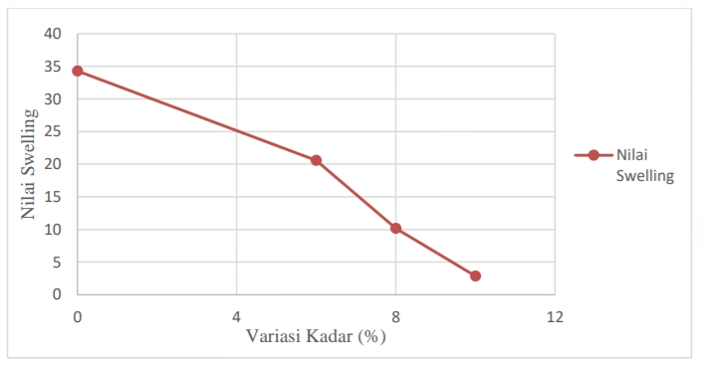
Gambar 4.5 Grafik Hubungan Swelling dengan Penambahan Kadar Abu

Berdasarkan pengujian pengembangan menurut Holz dkk (1960), nilai swelling tanah asli sebesar 34,28% termasuk ke dalam potensi pengembangan sangat tinggi, pada saat penambahan kadar abu 6% nilai swelling mulai menurun menjadi 20,57% termasuk ke dalam potensi pengembangan tinggi, sedangkan pada penambahan kadar abu 8% nilai pengembangan menurun menjadi 10,17% termasuk ke dalam potensi pengembangan sedang, dan nilai swelling optimum terjadi pada campuran kadar abu kelapa sawit 10% yaitu sebesar 2,86% termasuk ke dalam potensi pengembangan rendah. Hal ini dikarenakan sebelumnya tanah yang telah dicampur dengan abu dilakukan pemadatan terlebih dahulu menyebabkan pori-pori tanah mengecil serta terjadinya reaksi pengikatan terhadap abu yang mengandung bahan pozzolanic sehingga tanah lebih padat yang menyebabkan air sulit menembus tanah.

4.2.3 Pengaruh Hasil Pengujian Swelling Terhadap Nilai Daya Dukung Tanah
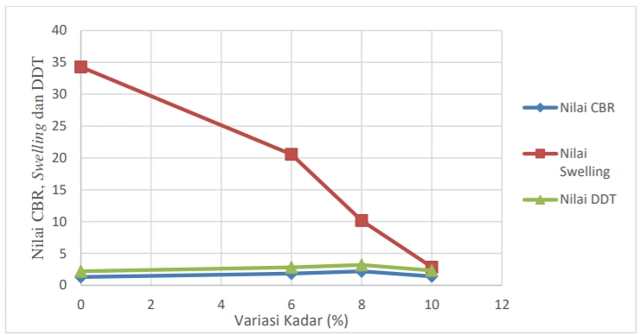
Gambar 4.6 Grafik Pengaruh Swelling Terhadap Nilai DDT
Dari hasil pengujian diperoleh bahwa nilai daya dukung tanah sangat dipengruhi oleh nilai CBR, semakin meningkat nilai CBR maka nilai daya dukung tanah akan semakin meningkat, namun nilai swelling dari hasil pengujian berbanding terbalik dari nilai pengujian CBR yaitu nilai swelling mengalami penurunan pada setiap penambahan campuran kadar abu. Nilai swelling optimum terjadi pada kadar abu 10% dengan nilai 2,86% dengan potensi pengembangan rendah, sedangkan nilai CBR optimum terjadi pada penambahan kadar campuran abu 8% dengan nilai 2,2% dan untuk DDT nilai optimum terjadi pada kadar campuran abu 8% dengan nilai 3,2%. Dari hasil pengujian dapat dilihat bahwa antar nilai CBR, DDT dan swelling saling berhubungan. Deskripsi nilai CBR Soaked sebelum dilakukan stabilisasi menggunakan abu kelapa sawit tergolong deskripsi tanah jelek sekali, setelah dilakukan penambahan kadar campuran abu kelapa sawit meningkat menjadi lebih baik namun masih tergolong jelek.

4.3 Hasil Perhitungan Tebal Perkerasan Lentur Menggunkan Metode Analisa Komponen SKBI 2.3.26.1987
4.3.1 Hasil Perhitungan Tebal Perkerasan
Tabel 4.3 Hasil Perhitungan Untuk Tebal Perkerasan Jalan
Jenis Sampel | Nilai CBR (%) | Nilai DDT | D1 (cm) | D2 (cm) | D3 (cm)
Tanah Asli + 0% Abu Pemeraman 4 Hari | 10,1 | 6 | 5 | 23 | 0
Tanah Asli + 0% Abu Pemeraman 7 Hari | 14,4 | 6,7 | 5 | 20 | 0
Tanah Asli + 0% Abu Pemeraman 10 Hari | 10,4 | 6,1 | 5 | 23 | 0
Tanah Asli + 6% Abu, Pemeraman 4 Hari | 13,2 | 6,5 | 5 | 20 | 0
Tanah Asli + 6% Abu, Pemeraman 7 Hari | 17,6 | 7,1 | 5 | 17 | 0
Tanah Asli + 6% Abu, Pemeraman 10 Hari | 13,2 | 6,5 | 5 | 20 | 0
Tanah Asli + 8% Abu, Pemeraman 4 Hari | 15,6 | 6,8 | 5 | 19 | 0
Tanah Asli + 8% Abu, Pemeraman 7 Hari | 19,3 | 7,2 | 5 | 18 | 0
Tanah Asli + 8% Abu, Pemeraman 10 Hari | 15,5 | 6,8 | 5 | 20 | 0
Tanah Asli + 10% Abu, Pemeraman 4 Hari | 12,5 | 6,4 | 5 | 22 | 0
Tanah Asli + 10% Abu, Pemeraman 7 Hari | 18,4 | 7,1 | 5 | 18 | 0
Tanah Asli + 10% Abu, Pemeraman 10 Hari | 14,9 | 6,7 | 5 | 19 | 0
Tanah Asli + 0% Abu, Rendaman 4 Hari | 1,3 | 2,2 | 7,5 | 25 | 48
Tanah Asli + 6% Abu, Rendaman 4 Hari | 1,84 | 2,8 | 7,5 | 25 | 42
Tanah Asli + 8% Abu, Rendaman 4 Hari | 2,2 | 3,2 | 7,5 | 25 | 40
Tanah Asli + 10% Abu, Rendaman 4 Hari | 1,2 | 2,3 | 7,5 | 25 | 47
Hasil perhitungan tebal perkerasan menggunakan data umur rencana (UR), lalu lintas harian rata-rata (LHR), lintas ekivalen prmulaan (LEP), lintas ekivalen akhir (LEA), lintas ekivalen rencana (LER), faktor regional (FR), nomogram 5 serta jenis bahan perlapisan yang sama yang berbeda hanyalah nilai CBR dan DDT dari masing-masing sampel tersebut.
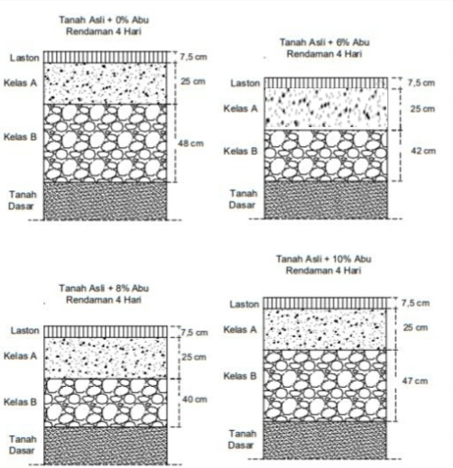
Gambar 4.7 Hasil Perhitungan Tebal Perkerasan Jalan pada Sampel Rendaman
Dari hasil analisa tebal perkerasan jalan pada Jalan Karang Anyar Desa Marga kaya, Kecamatan Jati Agung, Kabupaten Lampung Selatan yang telah dilakukan pengujian swelling menggunakan abu kelapa sawit diperoleh nilai CBR Soaked optimum pada kadar campuran abu kelapa sawit 8% sedangkan nilai CBR Unsoaked optimum terjadi pada campuran kadar 8%. Sehingga tebal perkerasan pada sampel tanah yang telah dilakukan swelling lebih efektif pada kadar campuran abu kelapa sawit 8% yaitu dengan ketebalan D1 = 7,5 cm, D2 = 25 cm dan D3 = 40 cm. Ketebalan tersebut lebih efisien dari ketebalan tanah asli dan ketebalan perkerasan setelah campuran kadar 6%, 10% abu. Hal ini disebabkan karena nilai swelling dan nilai CBR berbanding terbalik nilai CBR semakin meningkat pada penambahan kadar abu 6% dan 8% lalu menurun pada kadar 10%, sedangkan nilai swelling selalu menurun pada setiap penambahan kadar campuran abu.

- KESIMPULAN
- Berdasarkan sistem klasifikasi AASHTO, tanah dikelompokkan sebagai A-7-6 yaitu tanah berlempung dengan penilaian umum sebagai tanah dasar sedang sampai buruk. Berdasarkan USCS, tanah diklasifikasi sebagai CL yaitu lempung tak organic dengan plastisitas rendah.
- Berdasarkan pengujian swelling menggunakan beban 6,9 kPa terjadi penurunan pengembangan untuk setiap penambahan kadar abu. Nilai pengembangan (swelling) pada tanah asli sebesar 34,28% termasuk potensi pengembangan sangat tinggi. Setiap penambahan kadar abu kelapa sawit menyebabkan nilai swelling turun dengan nilai paling kecil adalah sebesar 2,86% termasuk potensi pengembangan rendah.
- Pengaruh penambahan abu kelapa sawit dengan kadar campuran abu 6%, 8% dan 10% terhadap nilai CBR Soaked (rendaman) dan nilai CBR Unsoaked (tanpa rendaman) nilai CBR optimum yaitu pada campuran abu 8%.
- Tebal perkerasan pada sampel tanah yang telah dilakukan swelling lebih efektif pada kadar campuran abu kelapa sawit 8% yaitu dengan ketebalan D1 = 7,5 cm, D2 = 25 cm dan D3 = 40 cm.

DAFTAR PUSTAKA

Das, M.B. 1995. Mekanika Tanah Jilid 1 (Prinsip-Prinsip Rekayasa Geoteknis). PT. Erlangga. Jakarta.

Hardiyatmo, H.C. 2002. Mekanika Tanah II. PT. Gramedia Pustaka Utama. Jakarta.

Pasaribu, J. 2017. Pengaruh Penggunaan Abu Cangkang Kelapa Sawit Guna Meningkatkan Stabilisasi Tanah Lempung. Skripsi Universitas Islam Sumatra Utara. Medan.

Sudjianto, A. 2007. Stabilisasi Tanah lempung Ekspansif dengan Garam Dapur (NaCl).Jurnal Teknik Sipil. Vol 8, No. 1. Hal 53-63, Malang.

Sukirman, S. 1992. Perkerasan Lentur Jalan Raya, Penerbit Nova, Bandung.

Sutejo, Y. 2015. “Pengaruh Penambahan Abu Tandan Sawit dan Gipsum Terhadap Tanah Lempung Lunak Berdasarkan Pengujian CBR”. Skripsi Universitas Sriwijaya. Palembang.
Tangchirapat, W., C. Jaturapitakkul and P. Chindaprasirt, 2009.Use of Palm Oil Fuel Ash as a Supplementary Cementitious Material for Producing High-strength Concrete. Constructionand Building Materials, 23(7): 2641-2646.
Universitas Lampung, 2018. Format Penulisan Karya Ilmiah Universitas Lampung. UPT Percetakan Universtas Lampung. Bandar Lampung.

Yuliana, R. 2013. Karakteristik Fisis Dan Mekanis Abu Sawit (Palm Oil Fuel Ash) Dalam Geoteknik. Program Studi Teknik Sipil, Universitas Riau.

1) Mahasiswa pada Jurusan Teknik Sipil Fakultas Teknik Universitas Lampung. Surel: marthaveptidhina.md@gmail.com
2) Staf pengajar pada Jurusan Teknik Sipil Fakultas Teknik Universitas Lampung. Jalan. Prof. Sumantri Brojonegoro 1. Gedong Meneng Bandar Lampung. 35145. Surel:
3) Staf pengajar pada Jurusan Teknik Sipil Fakultas Teknik Universitas Lampung. Jalan Prof. Sumantri Brojonegoro 1. Gedong Meneng Bandar Lampung. 35145. Surel:

